В ходе выполнения проекта по Соглашению о предоставлении субсидии №14.575.21.0107 от «28» ноября 2014 г. с Минобрнауки России в рамках федеральной целевой программы «Исследования и разработки по приоритетным направлениям развития научно-технологического комплекса России на 2014-2020 годы» на этапе № 4 в период с 01.01.2016 по 30.06.2016 ***выполнялись следующие работы:***

1. Проведены исследовательских испытаний макета МКА с пленочным детектором космического мусора и метеоритов.

2. Изготовление экспериментальных образцов модулей МКА: системы энергоснабжения, системы ориентации, системы связи.

3. За внебюджетные средства разработан типовой регламент взаимодействия нескольких МКА подобного типа между собой.

***При этом получены следующие результаты:***

1. Проведенные исследовательские испытания подтвердили соответствие технических характеристик разработанного макета МКА с пленочным детектором космического мусора и метеоритов техническому заданию, эскизной конструкторской документации и возможность использования разработанного макета МКА для решения поставленных научных задач.

2. Изготовленный образец модуля системы ориентации способен обеспечивать ориентацию малых и сверхмалых космических аппаратов из режима беспорядочного вращения в стабилизированное состояние со скоростью изменения разницы между исходной и заданной угловой скоростью не медленнее 15 угловых градусов в секунду в режиме активной ориентации на витке, и не медленнее 5 угловых градусов в секунду.

Изготовленный экспериментальный образец модуля системы энергоснабжения способен выдавать напряжение питания 27 В и с мощность питания не менее 20 Вт.

Изготовленный экспериментальный образец модуля системы связи позволяет устанавливать связь с МКА с наземным пунктом управления, при этом мощность излучателя образца оставляет не менее 5Вт. Модули систем МКА показаны на рисунках 1-8.

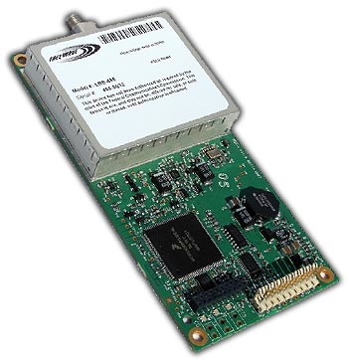

Рисунок 1 – Внешний вид трансивера DRF1278DL-1 (а) и передатчика LRS455-C-U (б).

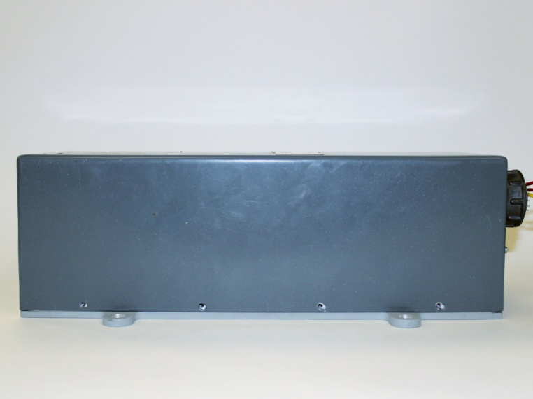

Рисунок 2– Внешний вид блока ЛИАБ (Литий-ионная батарея).

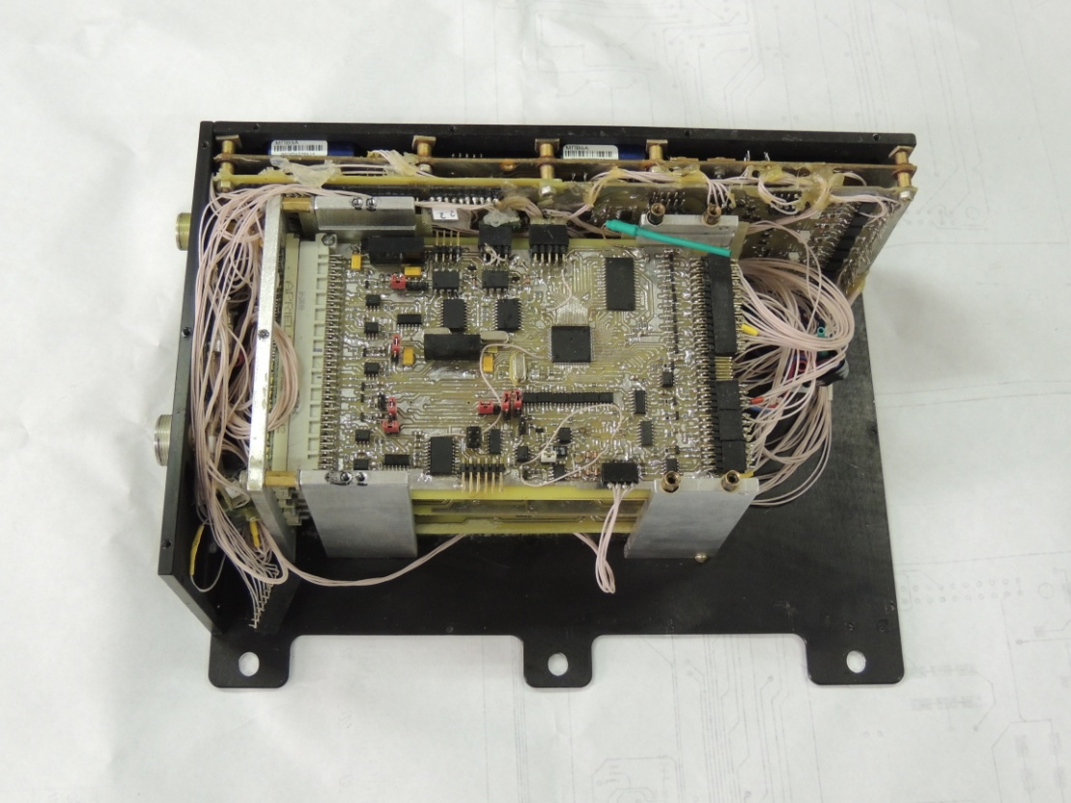

Рисунок 3 – Внешний вид и внутренняя компоновка БЭ ЭУ (Блок электроники энергоуправления)

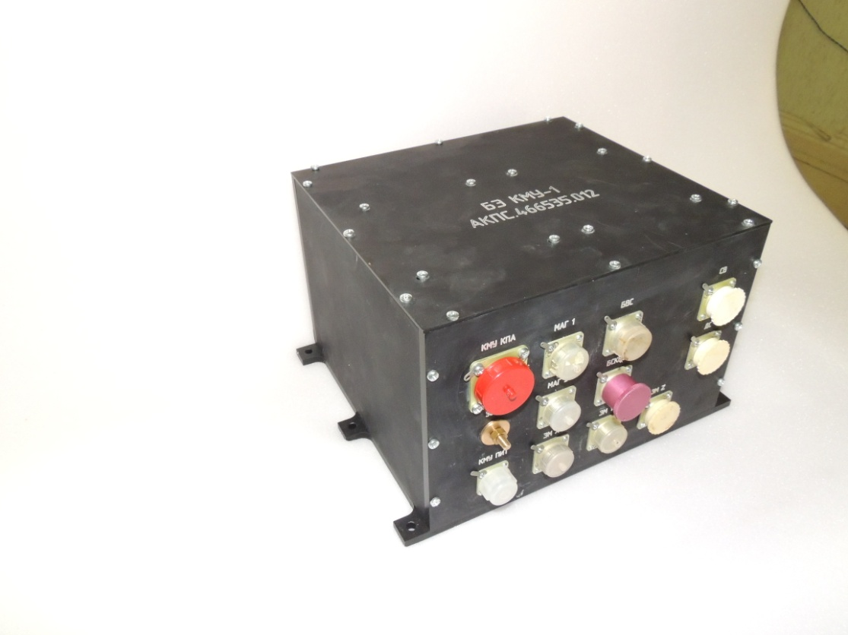

Рисунок 4– Внешний вид блока КМУ (Блок компенсации микроускорений)

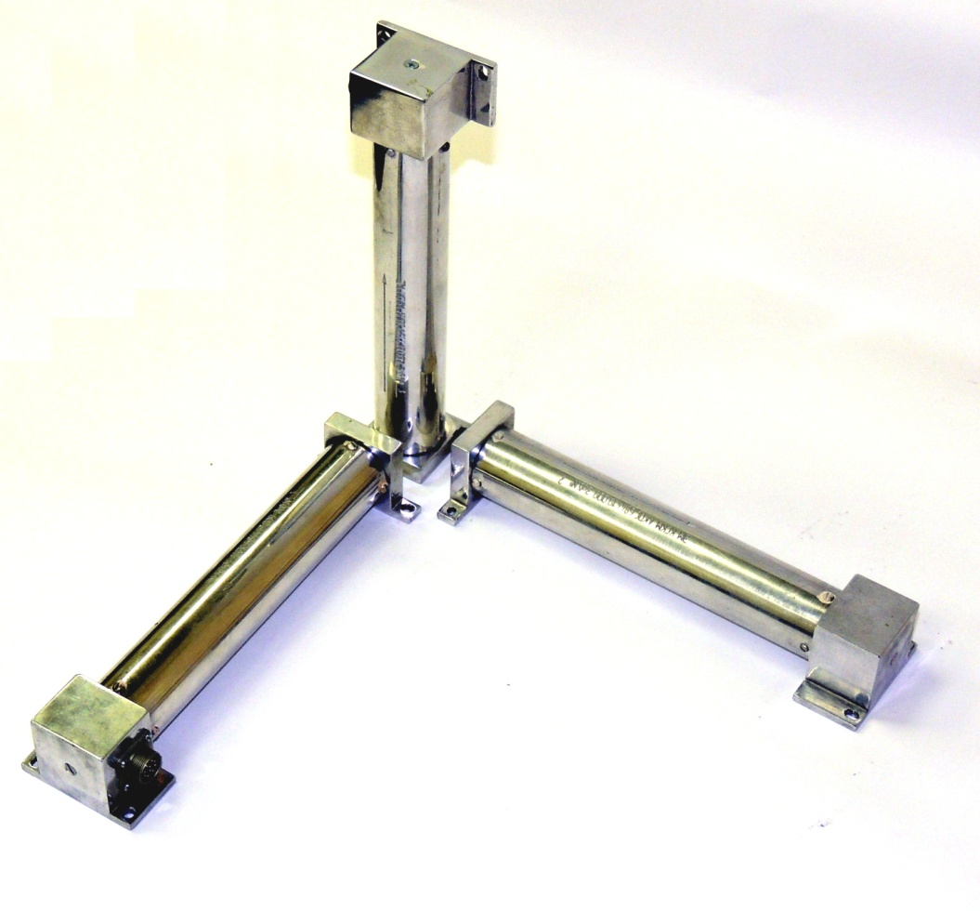

Рисунок 5 – Внешний вид электромагнитов

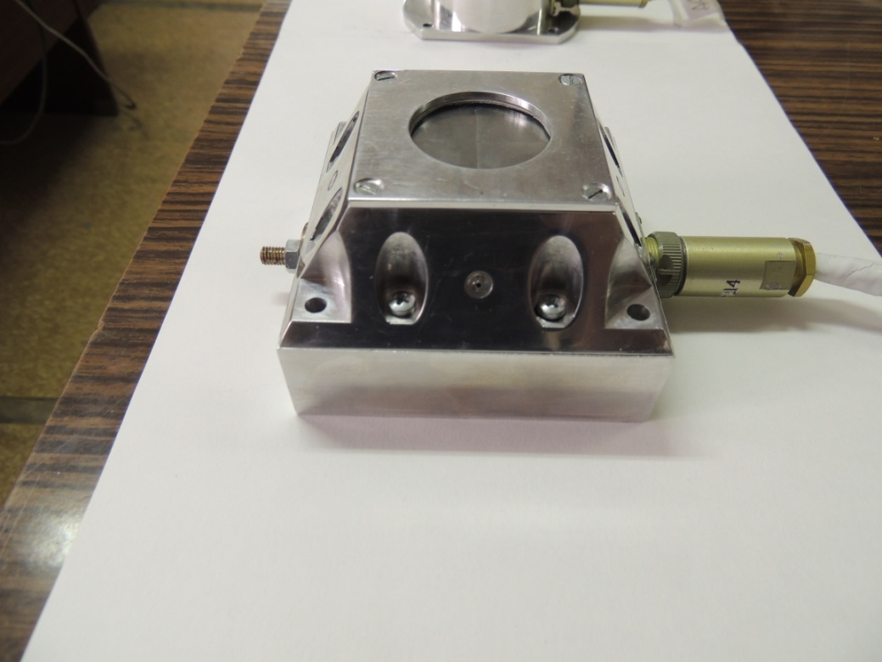

Рисунок 6–Внешний вид датчика солнца

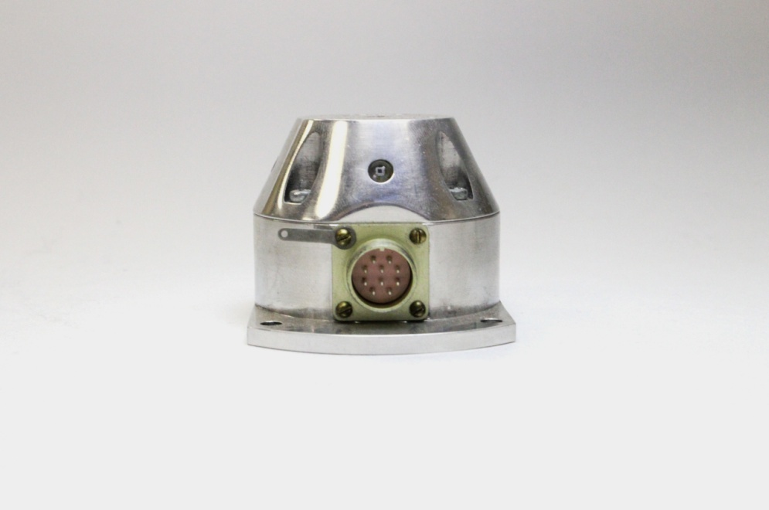

Рисунок 7–Внешний вид ДС-2 (Датчик засветки)

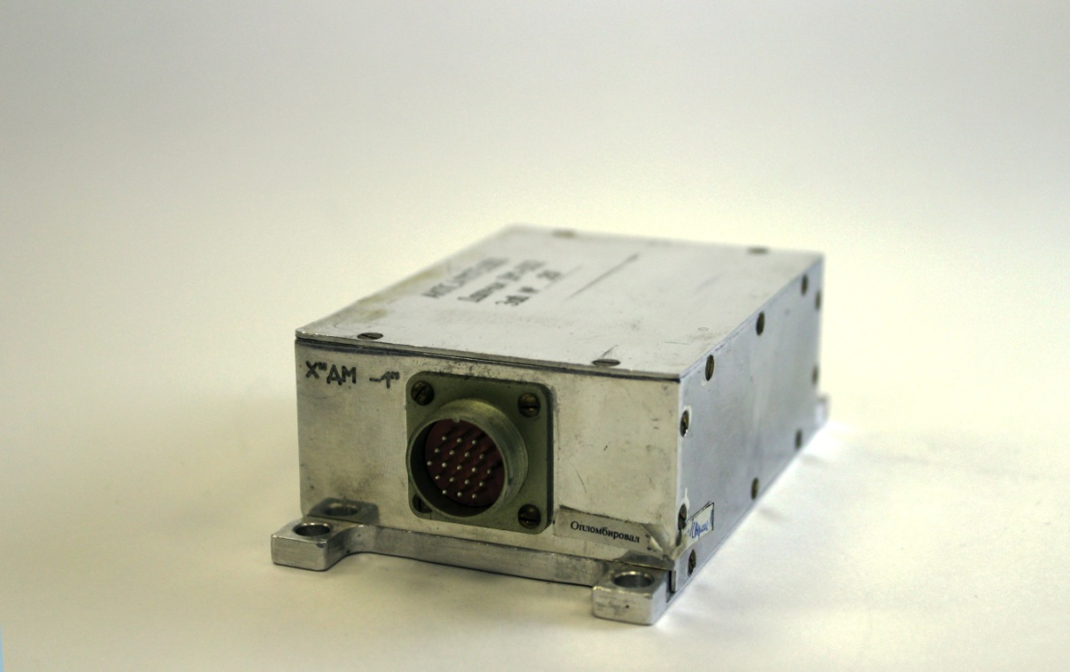

Рисунок 8 – Внешний вид ДМ-002 (Датчик магнитного поля)

3. Разработанный регламент взаимодействия нескольких МКА для регистрации космического мусора и микрометеоритов устанавливает общий протокол обмена телеметрической информации, порядок проведения сеансов связи внутри группировки МКА и с пунктом наземной связи и позволяет создавать сети сбора научной информации о потоках космического мусора и микрометеороидов на околоземных орбитах.

Работы, выполненные за отчетный период по четвертому этапу, соответствуют требованиям Технического задания и Плана-графика исполнения обязательств.

Комиссия Минобрнауки России признала обязательства по Соглашению на отчетном этапе исполненными надлежащим образом.